ГБОУ СОШ с. Новое Ганькино
Акция «День сдачи ОГЭ родителями»
Дата проведения: 12 марта 2020 года
Место проведения: ППЭ ГБОУ СОШ с. Новое Ганькино
Время проведения: с 14.00 до 16.00
Количество участников: по плану – 12 человек, по факту – 10 человек. 2 родителя отсутствовали. Количество аудиторий – 1.
- До входа в ППЭ было определено место для хранения личных вещей
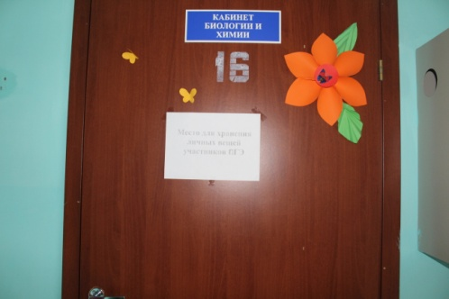
- На входах в аудитории были вывешены списки участников с распределением по рабочим местам
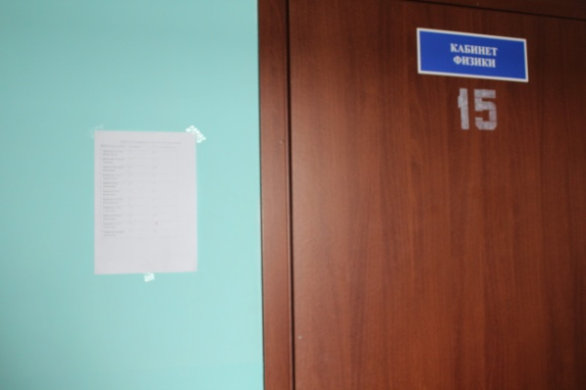
- Перед входом в аудиторию прошли контроль металлодетектором
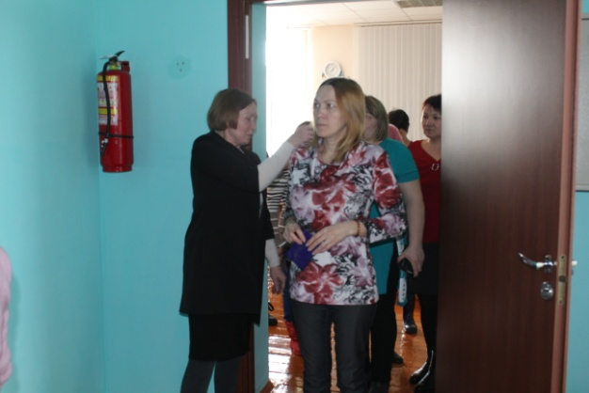
- Инструктаж проводился в соответствии с требованиями
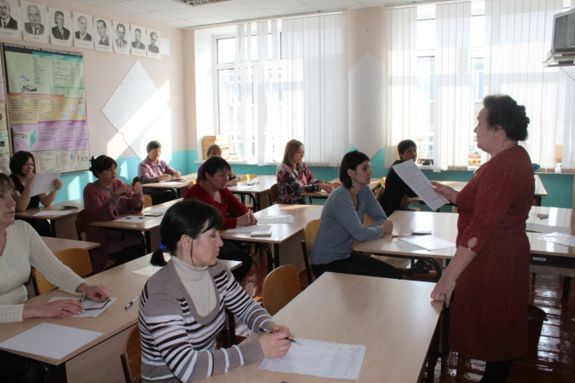
- Инструктаж завершён, начался экзамен
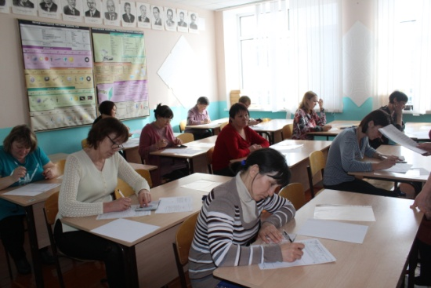
- По завершению экзамена была организована самопроверка
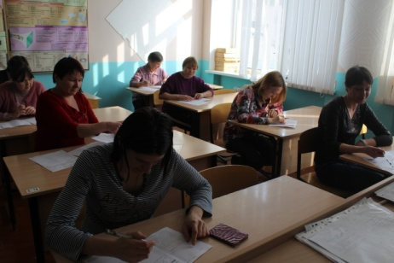

- В акции «День сдачи ОГЭ родителями» приняла участие зам.главы сельского поселения Смирнова Л. Л.

